Zoka (A)
--- Frank Orthey 2024/04/18 21:58
Für diesen Basisbeitrag wird noch eine Autorin/ein Autor gesucht. Bitte bei Interesse Lothar Panten oder Frank Orthey kontaktieren.

Geschichte
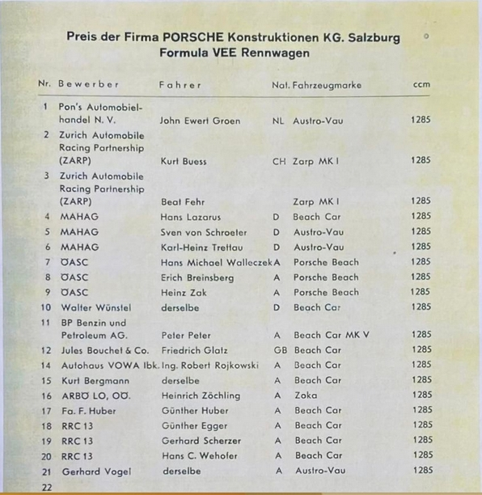
Der Zoka taucht in der nachstehenden Nennliste (Wien-Aspern 1966) mit dem Fahrer Heinrich Zöchling auf.

Bauzeit/Baujahre

Typen und Technik

Konstrukteur(e)

Anzahl der gebauten FV- und Super-Vau-Fahrzeuge

Firmensitz- und Adresse (historisch, aktuell)

Quellen, Bücher, Websites

Experten und Ansprechpartner

